
2025-2026学年九年级下册物理单元检测卷
第十六章 电和磁 提升卷
建议用时：90分钟，满分：100分
一、选择题 （每题2分，共24分，每小题给出的四个选项中只有一个正确）
1．关于交流电，下列说法正确的是（ ）
A．交变电流中，电流在1s内方向改变的次数叫频率
B．线圈转动一周，电流方向改变四次，大小改变两次
C．线圈转动一周，电流方向改变两次，大小随时间改变
D．我国发电厂发出的交变电流频率为50Hz，周期为2s
2．《梦溪笔谈》中记载道： “以磁石磨针锋，则能指南”。根据此描述，可以制作简易指南针。如图所示，将缝衣针在磁铁上摩擦后，穿过扣子的两孔，放在支架上，使其轻轻转动，待它静止时发现针尖指南，下列说法正确的是（ ）
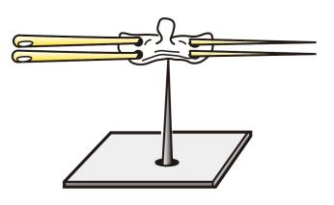
A．磁针能指南北是因为地磁场有磁感线
B．磁针中间位置磁性最强
C．针尖是磁针的S极
D．磁针针尖所指的方向为地磁场的南极
3. 如图所示，是条形磁体的磁场分布图，下列说法正确的是（ ）
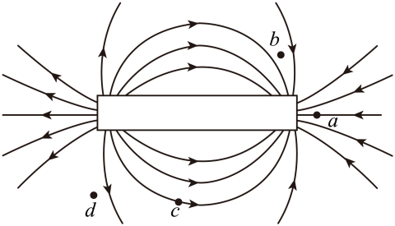
A．置于a点的小磁针，静止时南极指向右侧
B．a、b、c、d四个点处的磁场强弱相同
C．该条形磁体的左端为S极，右端为N极
D．磁场是为了分析小磁针的偏转情况假想出来的
4. 如图所示，将导体棒ab、cd分别置于滑轨上放入磁场中，将它们用导线连接，闭合开关，使导体棒ab在磁场中向右运动时，导体棒cd也随之向右运动，则下列说法正确的是（ ）
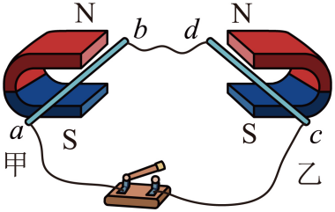
A．导体棒cd运动是利用电磁感应原理
B．若保持导体棒ab不动，若水平向左拉动甲图中的磁体，则导体棒cd向左运动
C．导体棒cd在运动过程中将电能全部转化为机械能
D．若导体棒ab在磁场中向左运动，则导体棒cd随之也向左运动
5. 如图为某种电流表的内部结构示意图，当接入电路，有电流通过线圈时，线圈带动指针偏转，关于电流表，下列说法正确的是（ ）
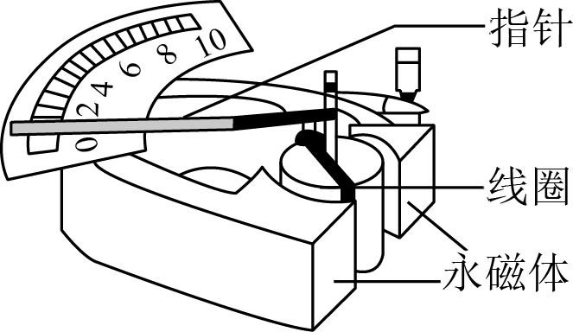
A．永磁体周围存在着磁感线
B．线圈通电后，受到永磁体磁场力的作用
C．电流表的原理与发电机的原理相同
D．若改变流过线圈的电流方向，电流表仍可以正常使用
6. 如图所示是探究电磁感应现象的实验装置，在蹄形磁铁的磁场中放置一根导线，闭合开关，导线两端和电流表连接形成闭合回路。图中A表示垂直纸面的一根导线，它是闭合回路的一部分。它在磁场中按箭头方向运动时，不产生感应电流的是（ ）
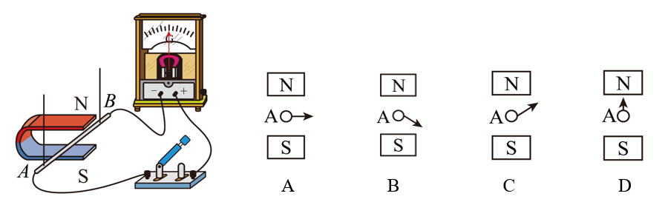
7. 关于下列四幅图的描述正确的是（ ）
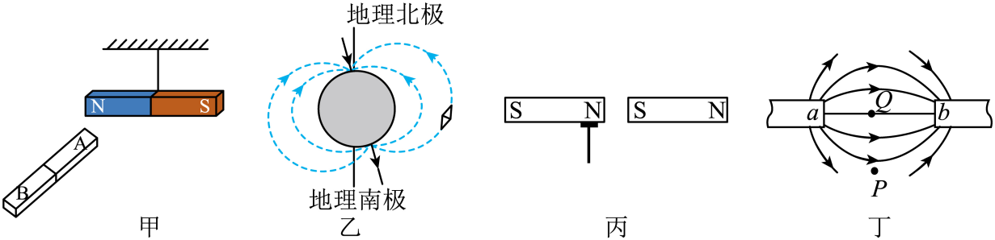
A．甲图让钢棒AB靠近条形磁体，若它们相互吸引，则钢棒具有磁性
B．乙图中地球磁场的N极在地理的北极附近
C．丙图中两个条形磁铁相互靠拢合并时铁钉将吸得更牢
D．丁图中a端磁极是N极，b端磁极是S极
8. 如题图所示，小明用线圈、条形磁铁和灵敏电流计来验证电磁感应现象，下列不能使灵敏电流计指针发生偏转的操作是（ ）
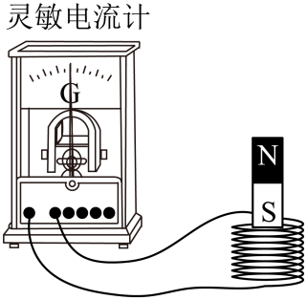
A．线圈不动，磁铁快速向上 B．线圈不动，磁铁快速向下
C．磁铁不动，线圈快速向上 D．线圈和磁铁同时同速向上
9. 美国《发现》网站于2023年10月报道：“牛能感知地球磁场，吃草、休息时，其身体朝向习惯与地磁场磁感线平行（如图所示）”。为求证真伪，同学们设计如下实验方案：在四周无明显差异的草地上，多次观察牛吃草、休息时的身体朝向，若报道真实，则牛的身体朝向习惯性呈现四个场景中的（ ）
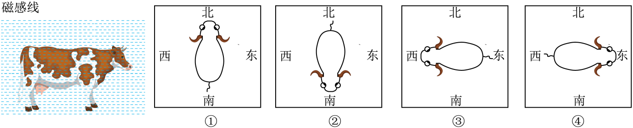
A．①和② B．③和④ C．①和③ D．②和④
10. 如图所示，托架上有两个磁环，同名磁极相对，上面的磁环悬浮着，托架静止挂在弹簧测力计的秤钩上，若托架重1N，每个磁环重2N，则弹簧测力计的示数为（ ）
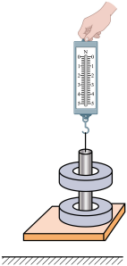
A．1N B．3N C．4N D．5N
11．如图所示的是有关“电和磁”的实验，下列说法中正确的是（ ）
A．甲图实验演示的是电磁感应现象
B．乙图实验演示的是发电机的工作原理
C．丙图实验演示的是电动机的工作原理
D．丁图实验说明磁场方向由小磁针决定
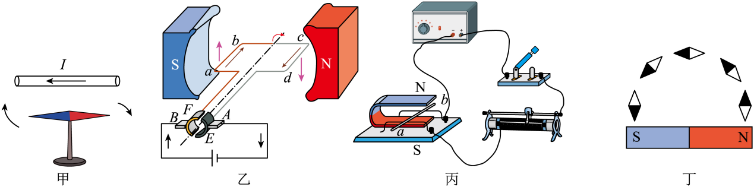
12．如图所示是小明在课后制作“让线圈转起来”的装置图。为了使线圈能持续转动，他采取的办法：①将线圈两端引线的绝缘层全部刮掉，②将线圈一端引线的绝缘层全部刮掉，另一端引线的绝缘层刮掉一半，③将线圈两端引线的绝缘层在同侧刮掉一半，④将线圈两端引线的绝缘层在异侧刮掉一半，上述方法中合理的有（ ）
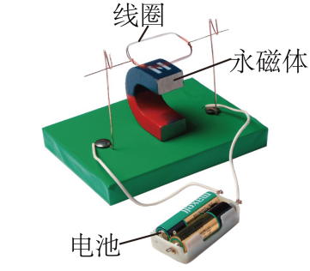
A．①② B．②③ C．③④ D．②③④
二、填空题（每空1分，共30分）
13．当小磁针自由静止时，它的N极总是指向 （选填“南”或“北”）方，这是因为小磁针受到 的作用。如图甲所示，当给导线通电时，其下方的小磁针的N极向纸内偏转；如图乙所示，如果大量电子沿着水平方向由左向右飞过小磁针正上方，则小磁针的N极将向纸 （选填“内”或“外”）偏转。
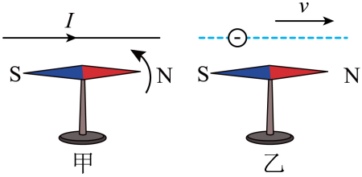
14. 如图所示，某款磁悬浮蓝牙音箱的悬浮功能是利用同名磁极相互 （选填“吸引”或“排斥”）的原理，通电时音箱 发出声音，音箱内部扬声器工作原理与 （选填“电动机”或“发电机”）工作原理相似。
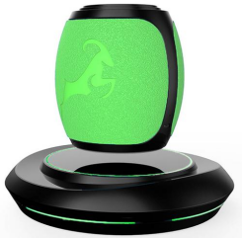
15. 小华戴着“运动手环”运动时，手环中小磁体在管内反复运动，线圈中便会产生电流，通过传感器实现运动追踪，该过程中 转化为电能，这是 现象，与 （选填“乙”或“丙”）工作原理相似。
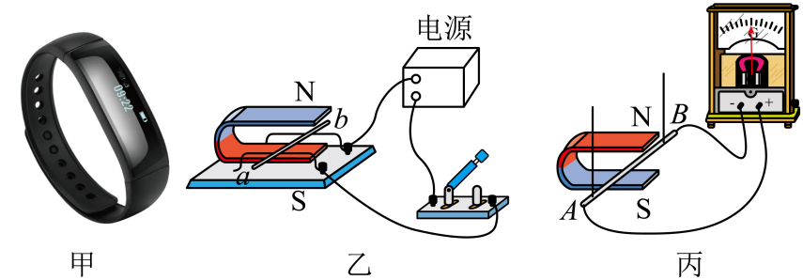
16．如图，一个不能打开的盒子外露出一段导线，小明为判断其中是否有电流，将导线悬挂起来，并将一个蹄形磁体缓慢靠近，发现导线向靠近磁体的方向运动，说明导线中 （选填“有”或“无”）电流，利用此原理可制成 （选填“电动机”或“发电机”）。将蹄形磁体磁极对调放置，重复上述操作，导线的运动方向 （选填“改变”或“不变”）。
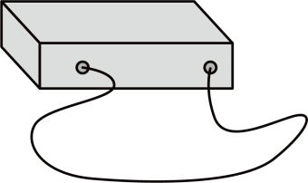
17. 我国的磁悬浮列车和高铁技术都处于世界领先水平。
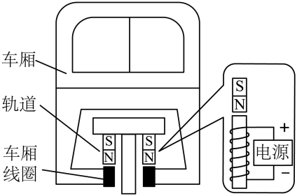
（1）5月23日，时速可达600公里的高速磁悬浮列车试验样车在青岛下线，工作原理如图所示，车厢线圈通电后周围存在磁场，根据右手螺旋定则，可判断出来图中该电磁铁的上端是电磁铁的 极；该列车运行时依据磁极间相互作用的原理是 ；
（2）高铁采用了“再生制动”技术，即车到站前关闭电源，此时电机线圈随车轮在磁场中转动，利用 的原理将车辆的机械能转化为电能。
18. 如图所示，将一条形磁体迅速向下插入线圈中，观察到桌面上静止的小磁针发生偏转，说明通电导线周围存在 ，此时 （选填“磁体”或“线圈”）相当于电源。若接着迅速向上拔出磁体，则小磁针 （选填“会”或“不会”）偏转。
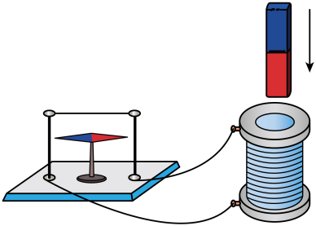
19. （1）如图1所示，将矩形铜线框置于水平向北的磁场中，通电时铜线ab段受磁场力竖直向上，则铜线cd段受磁场力方向 （选填“竖直向上”或“竖直向下”）；
（2）如图2所示，在蹄形磁体的磁场中放置的导线AB跟灵敏电流计连接。图3中的a表示图2中垂直于纸面的导线AB，它在磁场中按箭头方向运动时，灵敏电流计可能会发生偏转的是 （选填“甲”“乙”“丙”）操作，这个过程是 能转化为电能。
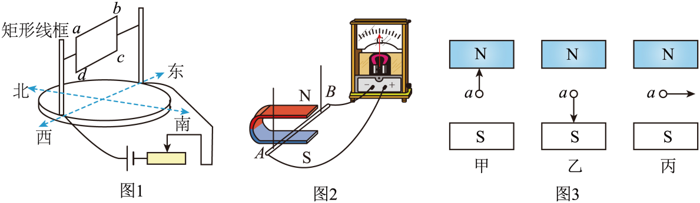
20．图甲是某燃气灶配备的熄火保护装置，图乙为其原理示意图，电源电压恒定时，若炉火意外熄灭，感温变阻器电阻变大，电路中电流变 ，电磁铁磁性变 ，释放衔铁，活塞在弹簧作用下向右推动，关闭进气口，防止燃气外泄。若电流方向如图乙的箭头方向，则电磁铁A端为 极。
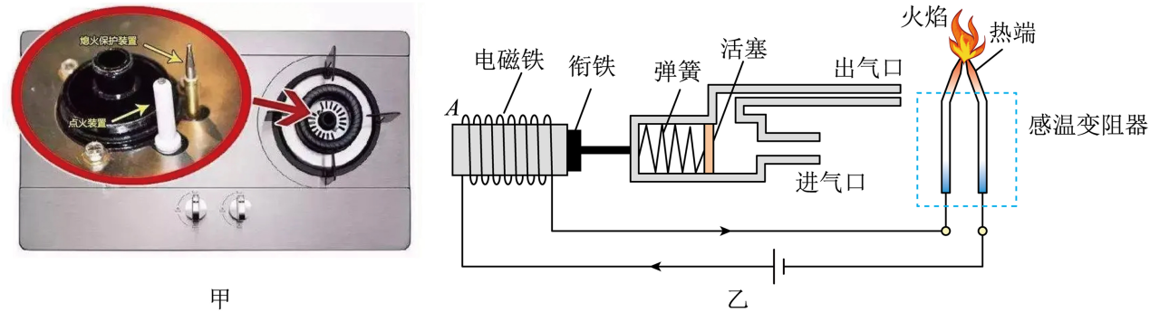
21. 如图甲是发电机原理的示意图，工作时 能转化为 能。图乙中的“○”表示导线ab，当它在磁场中分别转动到1~4位置时，运动方向已用箭头标出，则没有感应电流产生的位置是 （选填“1”、“2”、“3”或“4”）。
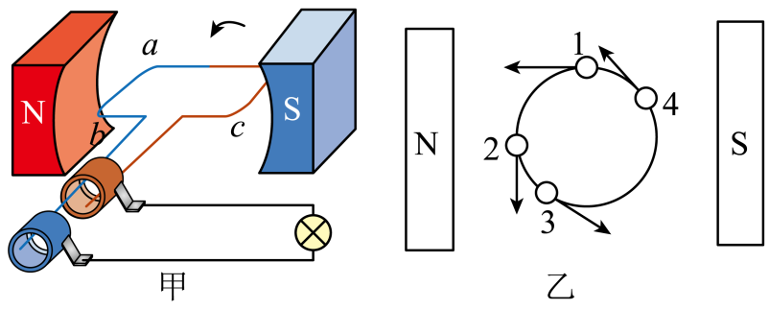
22. 图是动圈式话筒（麦克风）和扬声器（喇叭）的构造示意图，当人对着话筒说话时，产生的声音使膜片及与之相连的线圈一起振动，线圈在磁场中的这种运动，能产生随着声音变化而变化的电流，它的工作原理是 。变化的电流经放大器放大后通过扬声器的线圈，通电线圈就在磁场中来回振动，带动纸盆发出声音，扬声器就发出声音。当扬声器中的线圈通过的电流方向如图所示时，线圈向左运动，那么当电流方向改变时，线圈将向 运动，话筒在电路中相当于 （选填“电源”或“用电器”）。
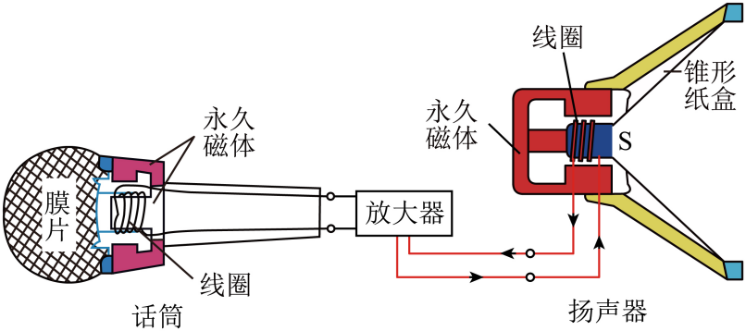
三、解答题（共46分。计算题第27、28题要求写出必要的文字说明、公式和演算过程）
23. 按要求作图。
（1）根据图中磁感线的分布标出电源的正极及磁感线A点的方向。
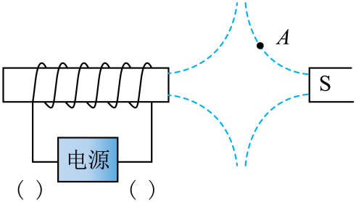
（2）闭合开关，通电螺线管附近的小磁针方向如图所示，请在图中括号内标出电源的极性（“+”或“-”），并标出磁感线的方向。
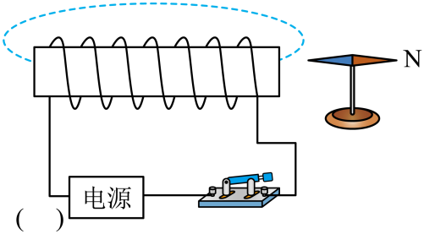
24．如图所示，小明和小刚利用蹄形磁体、灵敏电流计、开关、导体AB和若干导线等器材来探究感应电流产生的条件。闭合开关，他们完成操作，将观察到的现象记入表格：
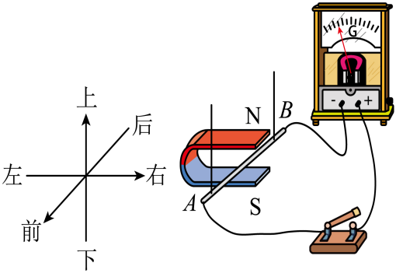
序号 | 导体AB的运动情况 | 有无感应电流
① | 左右运动 | 有
② | 上下运动 | 无
③ | 前后运动 | 无
④ | 斜向上、斜向下运动 | 有
（1）分析①、②两次实验现象，小明说：“闭合电路的一部分导体在磁场中的运动方向与磁场方向垂直时，电路中就会产生感应电流。”小刚认为不准确，因为导体AB 运动时，其运动方向也与磁场方向垂直，但无感应电流；
（2）采纳小刚意见后，小明又说：“闭合电路的一部分导体在磁场中垂直切割磁感线时，电路中才会产生感应电流”，小刚认为不全面，因为导体AB 运动时，也有感应电流；
（3）从能量的角度来分析，感应电流的产生过程是将 能转化为电能；如果将图中的灵敏电流计换成 ，可以探究磁场对电流的作用。
25. 在“探究通电螺线管外部磁场分布”的实验中：
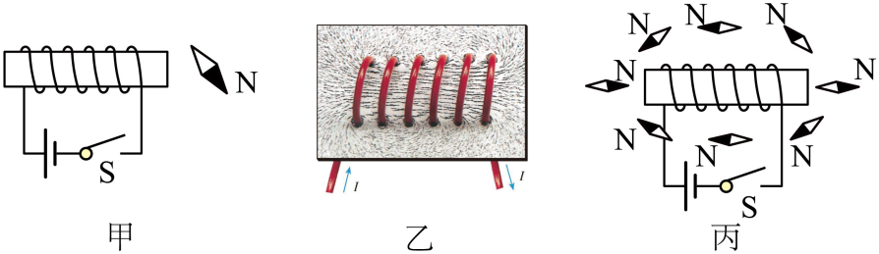
（1）当闭合开关S后，小磁针会发生偏转，说明通电螺丝管周围存在 ，实验时同学们发现小磁针偏转不明显，为了增大通电螺线管的磁性，可行的操作是 （任写一条）。
（2）用铁屑来做实验，得到了如图乙所示的情形，由此可看出通电螺线管外部的磁场与 磁体的磁场相似，为描述磁场而引入的磁感线 （选填“是”或“不是”）真实存在的。
（3）同学们改变电源方向，发现小磁针转动180°，南北极所指方向发生了改变，由此可知：通电螺线管外部磁场方向与螺线管中的 方向有关。
（4）由安培定则可知丙图中S闭合后，螺线管的左端为 极。
（5）磁悬浮列车是利用电流的磁效应来 （选填“增大”或“减小”）摩擦力的，丹麦物理学家 最先发现电流的磁效应原理。
26．在探究“影响电磁铁磁性强弱因素”的过程中，某同学用漆包线（表面涂有绝缘漆的导线）绕在铁钉上做成了电磁铁，该电磁铁的线圈有四个接线柱a、b、c、d。使用不同的接线柱，可改变电磁铁线圈匝数。该同学将自制的电磁铁和相关实验器材组成了如图所示的电路，用来吸引大头针。
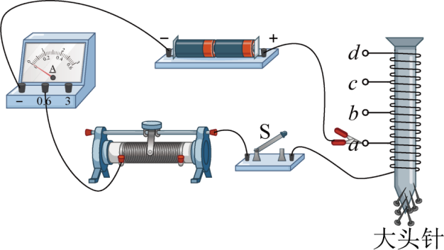
（1）此实验中电磁铁的磁性强弱通过 来反映，这种实验方法叫做 ；
（2）电磁铁吸引的大头针下端分散的原因是 ；
（3）连接电磁铁线圈的接线柱，如上图所示，闭合开关，调节滑动变阻器的滑片，可以探究电磁铁磁性的强弱与 有关，分别连接电磁铁线圈的接线柱a、c，并调节滑动变阻器的滑片控制电流不变，可以探究电磁铁的磁性强弱与 有关；
（4）请你列举出电磁铁在生活或生产中的一项应用： 。
27．如图甲是某型号能设定加热温度的家用空气炸锅简化电路，它是通过电热丝R₁来加热空气，从而加热食物，达到设定加热温度后，断开开关。
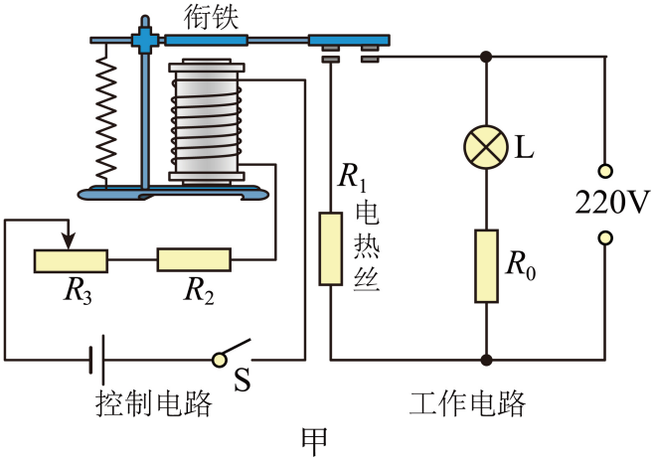
（1）在工作电路中，指示灯L标有“2V 0.2A”字样，要使指示灯L正常工作，则保护电阻R₀的阻值为多大？
（2）把空气炸锅单独接入家庭电路中正常工作3min，电能表上标有1200imp/kW•h的字样，其指示灯刚好闪烁60次，则空气炸锅的电功率是多少？
（3）在控制电路中，电源电压恒定为3V，用R₃来设置加热温度，电磁铁线圈电阻忽略不计，热敏电阻R₂置于温度监测区域，它的阻值随温度变化的关系如图乙所示。当设定加热温度为某一温度时，R₃的阻值恰好为40Ω，闭合开关S，工作电路接通，开始加热。当控制电路中电流为30mA时，衔铁被弹起，停止加热，则设定的加热温度是多少？
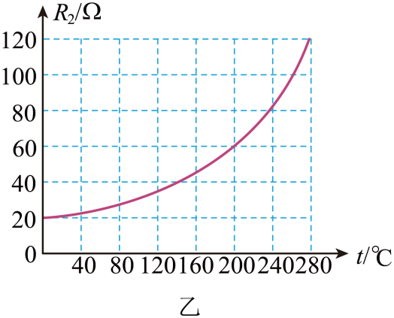

28. 如图甲是科技小组设计的“智能温控小屋”简化电路，受控电路功率随时间的变化关系如图乙所示。当室温上升至28℃时冷却系统开始工作，当室温降至23℃时停止工作。R_{t}为热敏电阻，其阻值随温度的升高而减小，当控制电路中的电流为0.15A时，衔铁刚好被吸下，控制电路电源电压恒为3V。定值电阻R₀为100Ω，线圈电阻忽略不计。求：
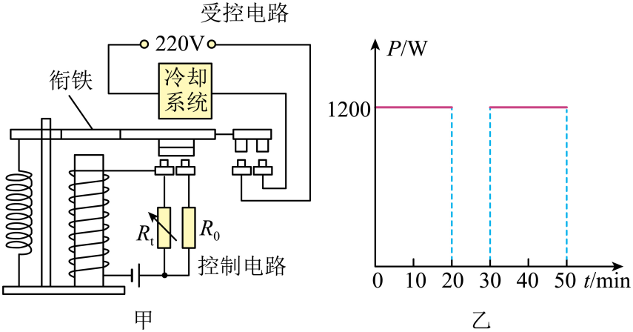
（1）受控电路30min内消耗的电能；
（2）受控电路工作时，通过电阻R₀的电流；
（3）热敏电阻R_{t}的变化范围。

29．阅读以下材料回答问题。
手机充电
手机电池作为手机的一个重要部分，目前正朝着大容量、快蓄电、长待机的方向发展。某款手机锂电池上标有“电压：4V容量：5000mA•h”字样。该手机搭配了超级快充功能，采取的方式是保持充电器的电压不变，将电流从原来的1A变为5A，极大的提高了充电功率。电池充满电后，持续使用一段时间，屏幕显示剩余电量不足20%时，系统就会发出“是否开启省电模式”的提示，此时最好给手机充电续航。若无法充电，则开启“省电模式”后，手机显示还可以持续使用2h，电量将耗尽。
手机无线充电是目前比较新的一门技术，无线充电就是不借助数据线等导线对手机进行充电，从而增加手机的续航时间。现阶段使用较多的一种无线充电技术的原理如图所示，交流电流过送电线圈（无线充电板）产生磁场，智能手机（受电线圈）放在无线充电板上就能充电，并将电能储存到手机的锂电池内。
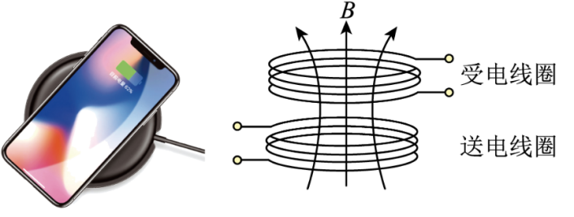
（1）手机借助数据线对手机电池充电过程中，是 能转化为 能，为了防止手机温度过高，手机的散热部件应选用导热快、比热容 （选填“大”或“小”）的材料；
（2）手机在无线充电时，手机中的受电线圈会产生 ，无线充电工作原理与 （选填“发电机”或“电动机”）工作原理相似；
（3）文中锂电池最好在电能还剩 J时给它及时充电，此手机在“省电模式”下使用时的平均功率为 W。

